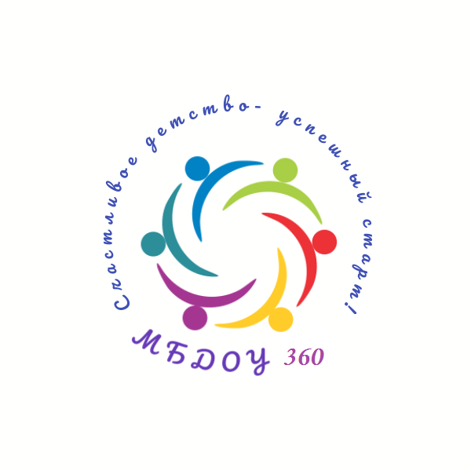
Муниципальное бюджетное дошкольное образовательное учреждение - детский сад комбинированного вида № 360

Педагогическое событие с педагогами
«Технология «детский совет» как основа в формировании субъектной позиции старших дошкольников»

Подготовила:
Авраменко Виктория Станиславовна,
старший воспитатель

Екатеринбург, 2024
«Технология «детский совет» как основа в формировании субъектной позиции старших дошкольников»

Цель: создание условий для повышения профессиональной компетентности педагогов в вопросах формирования субъектной позиции старших дошкольников через реализацию технологии «детский совет».
Задачи:
1. Развить умение у педагогов в организации педагогического сопровождения воспитанников с учётом индивидуализации образовательного процесса.
2.Способствовать усвоению эффективных практик по решению коллективных задач в рамках индивидуализации образовательного процесса в ДОУ с помощью сингапурской технологии организации командной работы Round Robin.
3.Повысить уровень компетентности педагогов по планированию деятельности дошкольников в центрах активности в рамках реализации технологии «детский совет».
Продолжительность: 20 минут
Формат: семинар-практикум
Оборудование: ватман, маркеры, музыка для фона, презентация.
Планируемые результаты:
-педагоги умеют организовывать педагогическое сопровождение воспитанников с учетом индивидуализации образовательного процесса;
-педагоги усвоили практику применения сингапурской технологии организации командной работы Round Robin;
-педагоги знают как планировать деятельность дошкольников в центрах познавательной активности в рамках реализации технологии «детский совет».

Содержание мастер-класса

Этап мотивации и открытия (5 минуты)
Звуковой сигнал
Добрый день, уважаемые коллеги! Началась наша встреча со звукового сигнала неспроста, так как это одно из немаловажных элементов технологии, о которой мы сегодня с вами будем говорить. Тема нашей сегодняшней встречи «Технология «детский совет» как основа в формировании субъектной позиции старших дошкольников». Детский совет всегда начинается со звукового сигнала, который вы выбираете вместе с детьми. Это может быть отрывок из песни, колокольчик, будильник или любой другой. Давайте начнем!
Дети – это настоящие исследователи. Роль воспитателей и родителей – не загасить лампу любопытства и стремления к знаниям, а наоборот только воспламенить интерес ребенка к окружающему его миру.
Якорь
На экране появляется картинка с лампочками
Ведущий задает вопрос: «А какая вы сегодня лампочка и почему?»
Участники выбирают лампочку и объясняют свой выбор

Такие эмоциональные якоря можно использовать как один из элементов Детского совета для положительного настроя на деятельность.

Эмоциональный настрой произведен, предлагаю подключить познавательную активность
Познавательный якорь «Перфокарта»
Ведущий показывает зашифрованные слова по теме мастер-класса
Задача участников отгадать слова и сделать вывод по теме, составив из этих слов предложение.
Слова: социализация, компетентность, мотивация, инициатива, пространство, планирование, деятельность
Участники отгадывают слова
Данная технология выступает современным эффективным педагогическим средством, обеспечивающим формирование ключевых компетентностей старших дошкольников. Предлагаю обсудить этот вопрос.
Объединение в команды
Ведущие объединяют участников в подгруппы.
Участники объединяются в команды
Работа в команде по технологии сотрудничества (обмен новостями или обсуждение темы)
На основе сингапурской технологии организации командной работы Round Robin. Алгоритм:
- На столах у вас находится карта с номерами от 1 до 4 – это номер участника команды. Найдите каждый свой номер.
- После того, как прозвучит вопрос, начинает отвечать участник под номером один, остальные слушают.
- По сигналу (я предлагаю вам классический сигнал технологии вай фай), право ответа переходит к участнику под номером 2, затем 3 и 4. После этого совместное обсуждение и выбор одного варианта ответа, который записывается на модерационную карту.
Обобщение ответов, вывод (спикер)
Краткое описание структуры и задач технологии «Детский совет»
(2 минуты)
«Детский совет» представляет собой технологию обучения, объединяющую детей и взрослых вокруг событий и совместных дел, т.е. предусматривает полноправное участие ребенка в образовательном процессе, основанном на «субъект-субъектном» подходе, именно детям принадлежит роль инициаторов, активных участников, а не исполнителей указаний взрослых.
«Детский совет» проходит утром (перед началом образовательной деятельности) и вечером – в завершении дня.
Однозначной структуры детского совета нет. Есть некоторые смысловые части, использование которых целесообразно, но их можно свободно варьировать. К таким смысловым частям можно отнести: приветствия (комплименты), обмен новостями (хорошо работает сингапурская технология организации групповой работы, позволяет высказаться каждому ребенку), совместную игру, планирование. Установленной длительности детского совета также нет. Здравый смыл подсказывает, что приветствия займут минуту-две; игра не должна занимать более 5 минут; обмен новостями – 5 – 10 минут, столько же – планирование. Но могут быть и варианты, когда приветствие – секунда, игры нет вовсе, а обмен новостями или планирование займут основное время. Все зависит от ситуации.
Практический этап (12 минут)
Практикум «Планирование деятельности в центрах активности» (работа в командах) 7 минут
Ведущий: чаще всего трудности у педагогов встречаются именно в вопросе планирования деятельности детей в центрах познавательной активности. Сейчас мы с вами попробуем проработать данный момент. Итак, для начала давайте определимся с темой.
Ведущий спрашивает у участников: какую тему они хотят обыграть сейчас?
Участники предлагают темы
Методом простого голосования выбирается одна тема и записывается на доску.
Ведущий: Тема выбрана, двигаемся дальше. Теперь определимся с центрами активности деятельности детей: центр математики, центр искусства, центр науки и природы, центр сюжетно-ролевой игры, центр грамоты и письма, центр конструирования.
Каждая команда выбирает центр
Ведущий: Теперь вам необходимо придумать какие мероприятия в рамках темы вы хотите спланировать в центрах активности, у вас 7 минут, приступаем.
Участники записывают мероприятия на отдельных модерационных карточках
Ведущий просит представить результаты работы в команде.
Презентация командами своих работ. 6 минут (по 2 минуты на команду)
Этап заключительный (3 минуты)
Рефлексия
Я постаралась приготовить для вас интересное содержание семинара-практикума, а на сколько, оно вам пришлось по вкусу, это мы сейчас узнаем.
У нас есть вот такое поле, вам необходимо поставить свою метку в каждом секторе на ту оценку, которая соответствует вашему решению.

Участники наклеивают стикеры в каждом секторе
Мы вас благодарим за плодотворную работу.
Позвольте закончить фразой: «Перед человеком к разуму три пути: Путь размышления – это самый благородный, путь подражания – самый легкий, путь личного опыта – самый тяжелый» Каким путем пойдете вы, решать вам!»

